|  |  |  |  |
| --- | --- | --- | --- |
| 版本 | 时间 | 修改人 | 说明 |
| V1.0 | 2017/1/3 | 刘云 | 创建文档 |
|  |  |  |  |

服务器测试环境：

SVR2104HP380（192.168.60.214）

SVR2105HP380（192.168.60.160）

**1.  安装git**

$ sudo yum install git

**2.  安装gcc、gcc-c++**

$ sudo yum install gcc

$ sudo yum install gcc-c++

**3.  安装cmake**

$ tar -zxvf cmake-3.6.3.tar.gz

$ cd cmake-3.6.3

$ ./configure

$ make

$ sudo make install

$ cmake --version

（如果运行cmake --version发现报错 -bash: /usr/bin/cmake: No such file or directory ，可能是因为直接使用cmake系统会到默认的/usr/bin中去寻找，但是src中安装的cmake是在/usr/local/bin中

解决方案1、做个链接即可 ln -s /usr/local/bin/cmake /usr/bin ；解决方案2、直接在/usr/local/bin/cmake进行编译）

**4.  从GitLab上将mysql-5.7.17 load下来**

**路径：**[**http://git.dev.sh.ctripcorp.com/ops-mysql/mysql-5.7.17**](http://git.dev.sh.ctripcorp.com/ops-mysql/mysql-5.7.17)

（如何配置GitLab和服务器本地的连通，需要配置SSH public key，具体可以参照<http://git.dev.sh.ctripcorp.com/help/ssh/README.md>）

*注意点：我们GitLab上的**mysql-5.7.17** 文件自带boost，如果没有boost文件夹，则需要自己将boost文件copy到服务器上

$ mkdir boost

$ tar -zxvf boost_1_59_0.tar.gz

并在cmake的时候带上DWITH_BOOST参数指定到这个boost文件夹路径（-DWITH_BOOST=/..../boost）

**5、编译debug版本**

$ cd mysql-5.7.17/

$ mkdir bld_debug

$ cd bld_debug/

$ cmake .. -DCMAKE_BUILD_TYPE=Debug -DCMAKE_INSTALL_PREFIX=/home/op1/liuyun/mysql-5.7.17 -DWITH_BOOST=/home/op1/liuyun/mysql-5.7.17/boost

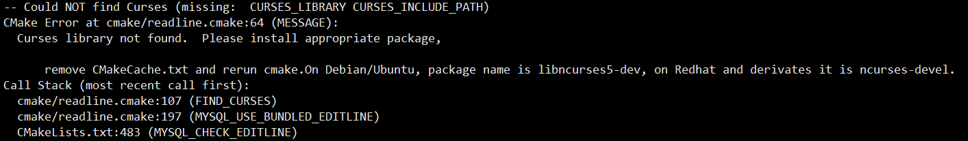

*如报如上错误，请先安装ncurses-devel

$ sudo yum install ncurses-devel

$ rm -rf *（每次cmake报错建议把这个目录下的东西都删除掉，恢复初始化状态）

$ make install

（此过程需耐心等待半小时。。。）

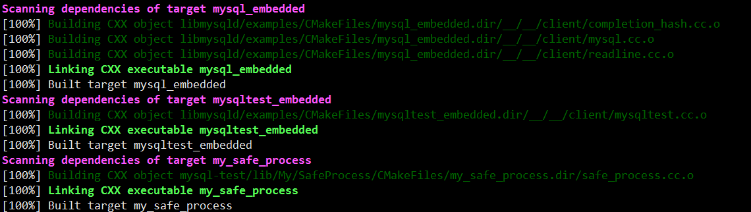

**6、初始化mysql 5.7**

$ cd mysql-5.7.17/

$ vim my.cnf



$ rm -rf /home/op1/liuyun/work/repl/slave/*（每次初始化mysql如报错建议把这个目录下的东西都删除掉，恢复初始化状态）

$ ./bin/mysqld --initialize-insecure --basedir=/home/op1/liuyun/work/repl/slave --datadir=/home/op1/liuyun/work/repl/slave --lc_messages_dir=/home/op1/liuyun/mysql-5.7.17/share（5.7新增，必须带上这个参数）

**7、启动mysql 5.7**

$ ./bin/mysqld --defaults-file=./my.cnf

启动完mysql后会发现mysql进程已经有了

D:\Users\LIUYUN~1.CN1\AppData\Local\Temp\enhtmlclip\Image(4).png

**8、进入mysql 5.7**

